PERSBERICHT

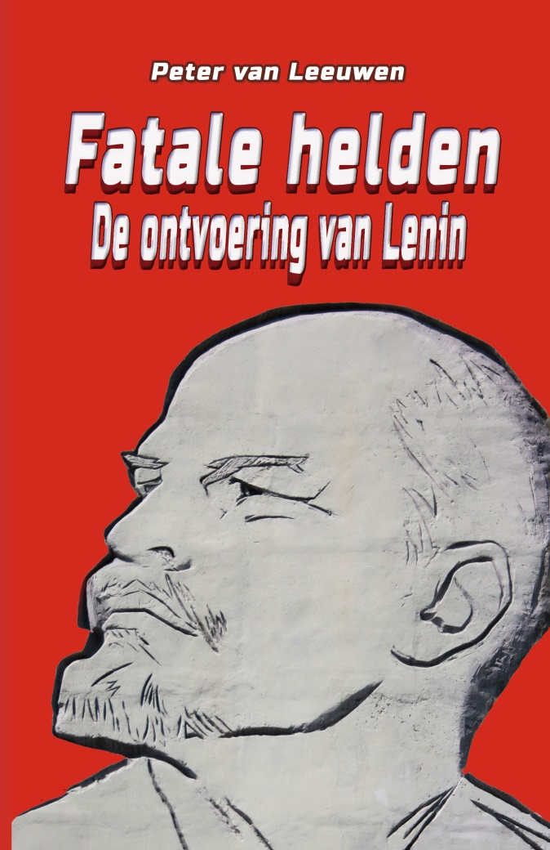
Zou het mogelijk zijn om Lenin te kidnappen? De revolutionair ligt al bijna honderd jaar opgebaard in zijn tombe aan het Rode Plein in Moskou. De wereldberoemde mummie verlaat regelmatig zijn stek voor intensief onderhoud. Nederlandse criminelen stuiten per toeval op een plan om hem tijdens zo’n transport te ontvoeren.
‘Jezus, Lenin… stelen? Ik zou mezelf nu hard in mijn arm moeten knijpen om me ervan te overtuigen dat ik niet droom. Dit is werkelijkheid, toch?’
Auteur Peter van Leeuwen schreef met de thriller ‘Fatale helden’ niet alleen een spannend, maar ook een leerzaam boek waarin hij ook aandacht heeft voor de Russische revolutie van 1917. ‘Alle macht aan de Sovjets, het land aan de boeren en vrede, vrede, andermaal vrede’, riep Lenin. Hij was de grondlegger van de verschrikkelijke dictatuur van links, waar begin jaren negentig van de vorige eeuw een einde aan kwam. Uiteindelijk werd Vladimir Poetin de nieuwe tsaar. De economie bloeide op, al leeft 70 procent van de Russen nog steeds in diepe armoede. Poetin verafgoodt de tsaren. Toch haalt hij Lenin, de opdrachtgever van de moord op de laatste tsarenfamilie, niet uit het Kremlinmausoleum. Het Russische volk, zijn grootste steunpilaar, staat immers pal achter de ‘God van het wereldproletariaat’.
Fatale helden speelt behalve in Rusland en Nederland, ook in Colombia, Portugal en Turkije. Lukt het om voorgoed een eind te maken aan Lenin? De Turkse professor Ōzerdem weet raad: ‘Meng zwavelzuur met water. Na twee à drie dagen is het lijk opgelost, mits u het in stukken hebt gehakt en gedrenkt in voldoende zwavelacid.’
Fatale helden is een uitgave van Schrijverspunt, sshttp://www.schrijverspunt.nl.
Auteur Peter van Leeuwen werkte jarenlang als journalist en communicatieadviseur.
ISBN/EAN: 978-94-6266-290-2.
Omvang: 144 pagina’s. Verkoopprijs 15,95 euro
Verschijningsdatum: 12 februari 2018
Voor meer informatie kunt u contact opnemen met peter.v.leeuwen@online.nl

